БЮДЖЕТНОЕ УЧРЕЖДЕНИЕ ВЫСШЕГО ОБРАЗОВАНИЯ ХАНТЫ-МАНСИЙСКОГО АВТОНОМНОГО ОКРУГА – ЮГРЫ «СУРГУТСКИЙ ГОСУДАРСТВЕННЫЙ УНИВЕРСИТЕТ»

ОТЧЕТ ПО ЛАБОРАТОРНОЙ РАБОТЕ №6

ПО ДИСЦИПЛИНЕ «МЕТРОЛОГИЯ, СТАНДАРТИЗАЦИЯ И СЕРТИФИКАЦИЯ»

по теме: «Диаграмма Ганта»

Проверил: ст. преподаватель Гребенюк Е.В.
Выполнил: студент группы 606-22
Речук Дмитрий Максимович

Сургут 2026

СОДЕРЖАНИЕ
ВВЕДЕНИЕ 3
ВЫПОЛНЕНИЕ ЛАБОРАТОРНОЙ РАБОТЫ 4
ЗАКЛЮЧЕНИЕ 8
СПИСОК ИСПОЛЬЗОВАННЫХ ИСТОЧНИКОВ 9

ВВЕДЕНИЕ
Цель работы: разработать диаграмму Ганта для реализации индивидуального плана профессиональной деятельности старшего преподавателя на учебный год с учетом требований системы менеджмента качества.
Задачи:
- Изучить требования ГОСТ Р ИСО 9001–2015 и ГОСТ Р ИСО 9004–2019
- Проанализировать показатели мониторинга результативности НПР
- Сформировать индивидуальный план деятельности
- Разбить задачи по направлениям деятельности
- Определить сроки выполнения задач
- Построить диаграмму Ганта
Объектом исследования является профессиональная деятельность старшего преподавателя в рамках системы менеджмента качества образовательной организации.

ВЫПОЛНЕНИЕ ЛАБОРАТОРНОЙ РАБОТЫ
- Формирование структуры индивидуального плана
В соответствии с требованиями системы мониторинга и ГОСТ, деятельность старшего преподавателя была разделена на следующие направления:
- Учебная работа
- Методическая работа
- Научно-исследовательская деятельность
- Воспитательная работа
- Цифровизация (LMS Moodle)
- Повышение квалификации
Это соответствует принципам процессного подхода и циклу PDCA .
- Формирование задач
Для каждого направления были определены конкретные задачи:
Учебная работа:
- Подготовка РПД по дисциплинам
- Проведение занятий
- Проведение открытого занятия
- Формирование групп практики
Методическая работа:
- Обновление электронного курса
- Разработка тестовых заданий
- Подготовка методических материалов
Научная работа:
- Подготовка и подача статьи
- Участие в конференции
- Подготовка тезисов
Воспитательная работа:
- Проведение кураторских часов
- Организация профориентационного мероприятия
Цифровизация:
- Загрузка материалов в LMS
- Проведение вебинара
- Сбор обратной связи
Повышение квалификации:
- Прохождение курсов
- Получение сертификата
- Планирование сроков выполнения
Задачи были распределены по учебному году (сентябрь 2026 — май 2027) с учетом:
- учебных семестров
- сессий
- логики выполнения задач
Например:
- Осенний семестр: учебная нагрузка, подготовка курсов, публикации
- Весенний семестр: конференции, отчетность
- Учет зависимостей задач
В диаграмме Ганта учтены логические зависимости:
- Подготовка статьи → Подача статьи
- Загрузка LMS → Проведение вебинара
- Вебинар → Сбор обратной связи
- Курс повышения квалификации → Получение сертификата
Это соответствует требованию процессного подхода .
- Построение диаграммы Ганта
Диаграмма Ганта была построена в среде Microsoft Excel на основе сформированной таблицы задач.
Таблица 1 — Таблица задач
Направление | Задача | Дата начала | Дата окончания
Учебная | Подготовка РПД | 01.09.2026 | 15.09.2026
Учебная | Проведение занятий | 01.09.2026 | 31.12.2026
Учебная | Открытое занятие | 20.10.2026 | 25.10.2026
Учебная | Формирование групп практики | 15.02.2027 | 20.02.2027
Методическая | Обновление LMS-курса | 01.09.2026 | 30.11.2026
Методическая | Разработка тестов | 15.09.2026 | 30.09.2026
Методическая | Подготовка методички | 01.03.2027 | 15.03.2027
Научная | Подача статьи в ВАК | 15.10.2026 | 20.10.2026
Научная | Подготовка статьи | 01.09.2026 | 14.10.2026
Научная | Регистрация на конференцию | 01.02.2027 | 10.02.2027
Научная | Подготовка тезисов | 15.03.2027 | 25.03.2027
Воспитательная | Кураторский час №1 | 15.09.2026 | 15.09.2026
Воспитательная | Кураторский час №2 | 15.11.2026 | 15.11.2026
Воспитательная | Профориентационное мероприятие | 20.04.2027 | 25.04.2027
Цифровизация | Загрузка материалов в LMS | 01.09.2026 | 15.10.2026
Цифровизация | Проведение вебинара | 20.11.2026 | 25.11.2026
Цифровизация | Сбор обратной связи | 15.05.2027 | 20.05.2027
Повышение квалификации | Курс повышения квалификации | 01.11.2026 | 30.11.2026
Повышение квалификации | Получение сертификата | 01.12.2026 | 10.12.2026
Контроль | Итоговый отчет | 15.05.2027 | 20.05.2027
Диаграмма включает:
- временную шкалу (месяцы)
- распределение задач
- зависимости
- контрольные точки
- цветовое кодирование
Диаграмма Ганта старшего преподавателя:
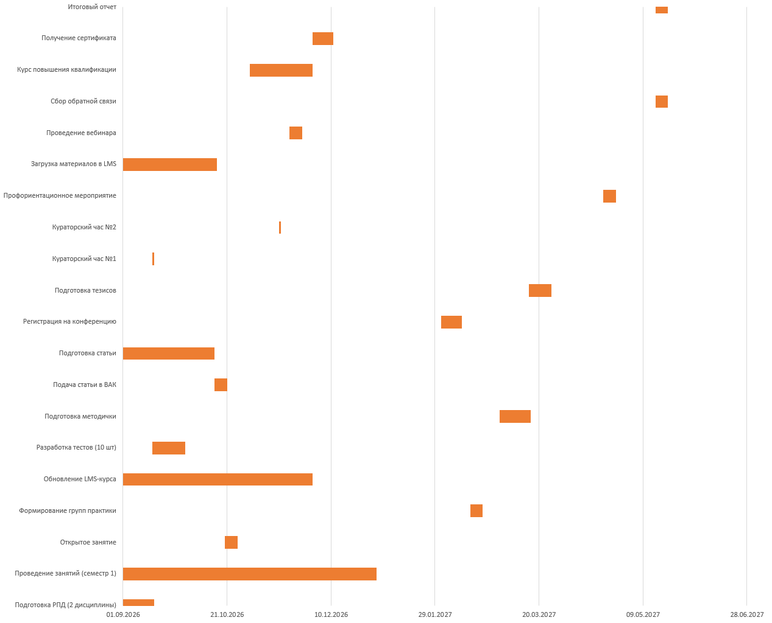
Рисунок 1 — Распределение результатов измерения первого резистора
Таким образом, диаграмма Ганта позволяет эффективно планировать деятельность старшего преподавателя, контролировать выполнение задач и обеспечивать достижение целевых показателей мониторинга.

ЗАКЛЮЧЕНИЕ
В ходе выполнения лабораторной работы была достигнута поставленная цель — разработана диаграмма Ганта для реализации индивидуального плана старшего преподавателя.
Основные результаты:
- Сформирован индивидуальный план деятельности
- Определены ключевые направления работы
- Установлены сроки выполнения задач
- Учтены зависимости между задачами
- Выделены контрольные точки
- Построена диаграмма Ганта
Практическая значимость:
Диаграмма Ганта позволяет эффективно планировать деятельность преподавателя, контролировать выполнение задач и обеспечивать достижение целевых показателей мониторинга.
Таким образом, работа выполнена в соответствии с требованиями системы менеджмента качества и нормативной документации.

СПИСОК ИСПОЛЬЗОВАННЫХ ИСТОЧНИКОВ
ГОСТ 7.32-2017. Отчет о научно-исследовательской работе. — М., 2017. 26 с. [Электронный ресурс] — URL:https://lms.surgu.ru/pluginfile.php/616472/mod_resource/content/1/7.32-2017.pdf (дата обращения: 05.03.2026).
ГОСТ Р ИСО 9001–2015. Системы менеджмента качества. Требования. — М.: Стандартинформ, 2015. [Электронный ресурс] — URL:https://lms.surgu.ru/pluginfile.php/935114/mod_assign/introattachment/0/9001-2015.pdf?forcedownload=1 (дата обращения: 19.03.2026).
ГОСТ Р ИСО 9004–2019. Менеджмент для достижения устойчивого успеха организации. — М.: Стандартинформ, 2019. [Электронный ресурс] — URL:https://lms.surgu.ru/pluginfile.php/935114/mod_assign/introattachment/0/9004_2019.pdf?forcedownload=1 (дата обращения: 19.03.2026).
СМК СурГУ ДП-1.8.1-22. Мониторинг результативности деятельности педагогических и научных работников. — Сургут: СурГУ, 2024. [Электронный ресурс] — URL:https://lms.surgu.ru/pluginfile.php/935114/mod_assign/introattachment/0/DP-1-8-1-22%20%C2%ABMonitoring%20rezultativnosti%20deyatelnosti%20pedagogicheskih%20i%20nauchnyh%20rabotnikov%C2%BB%2C%20s%20izmen-%20ot%2019-09-2024%2C%20protokol%20US%20%2311-24-09-24.pdf?forcedownload=1 (дата обращения: 19.03.2026).

